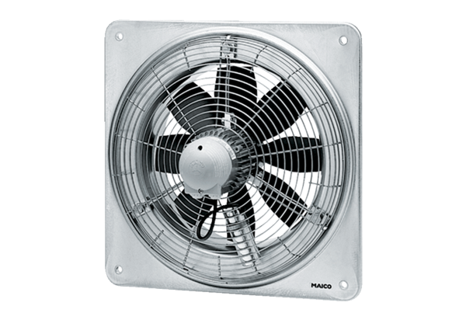Axial-Wandventilator DZQ 60/8 BVerpackungseinheit: 1 StückSortiment: C
Artikelnummer: 0083.0064Hersteller: MAICO

